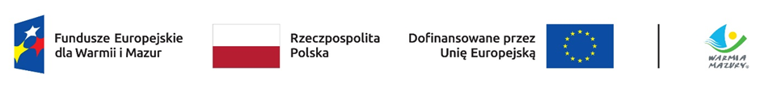

Olsztyn, dnia 11.04.2023 r.

ZP.272.1.32.2024

Wykonawcy uczestniczący w postępowaniu

INFORMACJA, O KTÓREJ MOWA W ART. 222 UST. 5 USTAWY PZP
(informacja z otwarcia ofert)

Dotyczy postępowania o udzielenie zamówienia publicznego, którego przedmiotem zamówienia jest przeprowadzenie badania ewaluacyjnego pt. „Ocena wpływu realizacji RPO WiM 2014-2020 na wybrane wskaźniki rezultatu długoterminowego”

W postępowaniu złożono następującą ofertę:

Nr oferty | Firma (nazwa) lub nazwisko oraz adres Wykonawcy | Cena w złotych  brutto
1 | EU-CONSULT sp. z o.o. Gdańsk  NIP 5833103181 | 190 000
2 | ASM Research Solutions Strategy sp. z o.o. Kutno  NIP 7752253397 | 159 777
3 | KREATUS sp. z o.o. Bielsko-Biała NIP 9372667946 | 299 954,96
4 | Biuro Badań Społecznych Question Mark sp. z o.o.  Łódź NIP 7272837655 | 554 164,45
5 | Openfield sp. z o.o. Opole  NIP 7473068394 | 466 979,22
6 | EDBAD pracownia doradczo-badawcza Maciej Mroczek Łódź NIP 7292561498 | 312 051

